INDICAÇÃO Nº 448/2019

INDICO ao Prefeito Municipal, Exmº. Sr. Fernando Galvão Moura, nos termos regimentais, juntamente com o Diretor do Departamento de Obras, Sr. Gilmar Feltrim, para que viabilizem com urgência a operação “Tapa Buracos”, na Rua Brasília e na Rua Guanabara, na Vila Elizabeth.

Justificativa

Pedimos que atendam esta Indicação viabilizando a realização, no local, da operação “Tapa Buracos”, atendendo aos pedidos de vários munícipes que moram nas proximidades.
O local é o estacionamento da Paróquia São Pedro Claver, local esse que recebem crianças, idosos, cadeirantes, dentre demais pessoas.

Bebedouro, Capital Nacional da Laranja, 30 de maio de 2019.

Jorge Emanoel C. Rocha
Professor Jorge Cardoso – PSD
VEREADOR

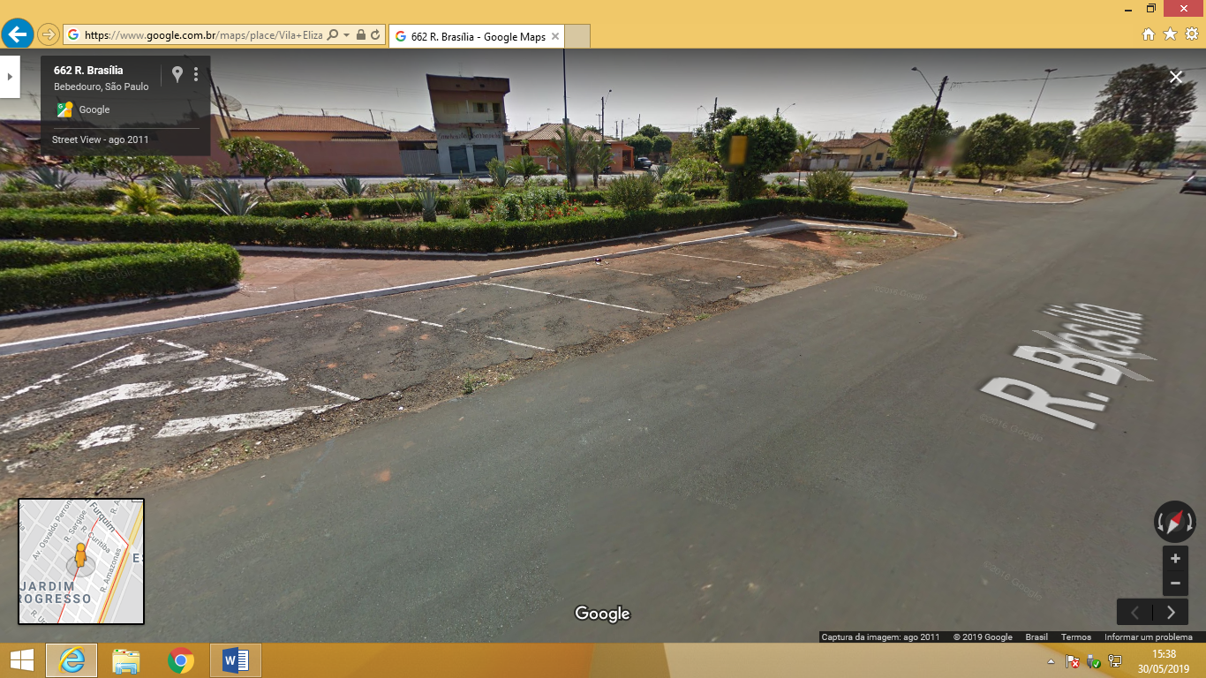
Estacionamento da Paróquia São Pedro Claver

Bebedouro, Capital Nacional da Laranja, 30 de maio de 2019.

Jorge Emanoel C. Rocha
Professor Jorge Cardoso – PSD
VEREADOR

